劳瑞、瑞德、加西亚、米克尔森和沃森确认参赛 众大满贯冠军汇聚世锦赛-汇丰冠军赛
2019, 尔吉奥·加西亚, 巴巴·沃森, 帕特里克·瑞德, 肖恩·劳瑞, 菲尔·米克尔森
最新确认参加世锦赛-汇丰冠军赛的高球球星包括：
2019年英国公开赛冠军肖恩·劳瑞（Shane Lowry）、2018年美国大师赛冠军帕特里克·瑞德（Patrick Reed）、2017年美国大师赛冠军塞尔吉奥·加西亚（Sergio Garcia），以及多次问鼎大满贯赛的菲尔·米克尔森（Phil Mickelson）和巴巴·沃森（Bubba Watson）
2019年10月11日 ，中国上海——世锦赛-汇丰冠军赛将于2019年10月31日至11月3日在上海佘山国际高尔夫俱乐部举行，2019年英国公开赛冠军肖恩·劳瑞（Shane Lowry）、2018年美国大师赛冠军帕特里克·瑞德（Patrick Reed）、2017年美国大师赛冠军塞尔吉奥·加西亚（Sergio Garcia），以及多次问鼎大满贯赛的菲尔·米克尔森（Phil Mickelson）和巴巴·沃森（Bubba Watson）已确认参赛，角逐令人垂涎的“亚洲大满贯”冠军。
此前，布鲁克斯·科普卡（Brooks Koepka）、罗里·麦克罗伊（Rory McIlroy）、弗兰西斯科·莫里纳利（Francesco Molinari）和贾斯汀·罗斯（Justin Rose）已确认参赛。众大满贯冠军汇聚世锦赛-汇丰冠军赛，争夺亚洲最负盛名的高球奖杯，而卫冕冠军赞德·谢奥菲勒（Xander Schauffele）也面临着巨大的卫冕压力。
其他确认参赛的大满贯冠军还包括：2016年美国大师赛冠军及2019年宝马PGA锦标赛冠军丹尼·威利特（Danny Willett）、2017年英国公开赛冠军亨利克·斯滕森（Henrik Stenson）和2010年英国公开赛冠军路易·乌修仁（Louis Oosthuizen）。全世界最顶尖的高尔夫球手将同台较量，争夺增加至1025万美元的奖金，使得本届世锦赛-汇丰冠军赛成为本年度“必参加”的赛事。
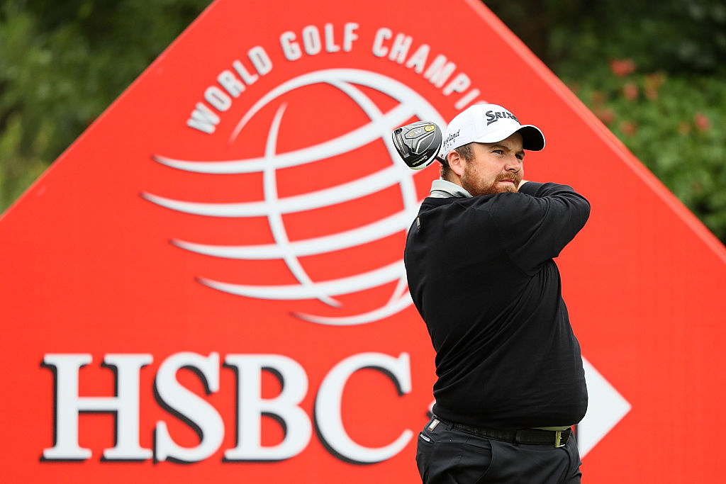
爱尔兰球星肖恩·劳瑞（Shane Lowry）于今年夏初在皇家波特拉什（Royal Portrush）赢得个人第一场大满贯赛，为自1951年以来首次在爱尔兰举行的英国公开赛画上完美的句号。如今，他的目标是争取2020年莱德杯的参赛资格，而折桂世锦赛-汇丰冠军赛是实现该目标的重要一站。这位备受球迷欢迎的爱尔兰球星表示：“我期待以大满贯冠军的身份出战在上海举行的世锦赛-汇丰冠军赛，并赢得今年最后一个世界高尔夫锦标赛冠军。自英国公开赛夺冠以来，我度过了一段非常美好的时光。老实说，我很享受这期间的每一分钟。但是，因为本月初未能入选莱德杯阵容，我现在已经在全心备战汇丰冠军赛，希望以良好的战绩完成本赛季。虽然莱德杯阵容的选拔才刚刚开始，但提高自己的莱德杯排名有利于我休赛期放松身心并享受之后的圣诞假期。”
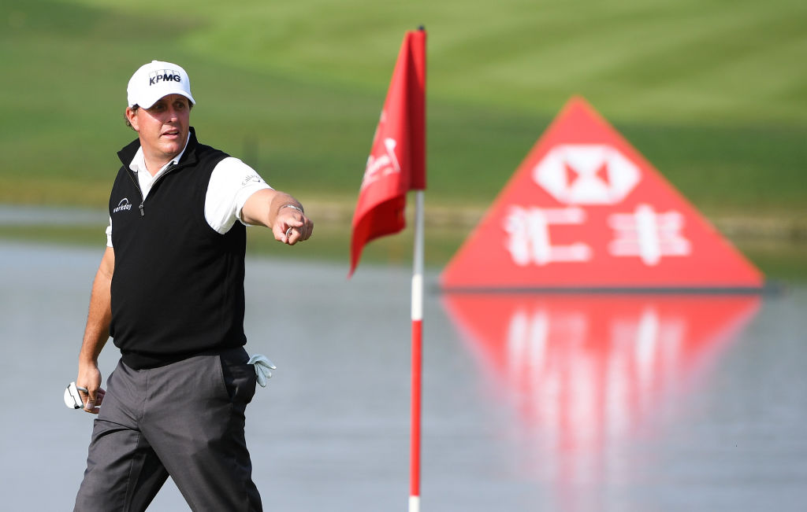
备受中国球迷欢迎的美国球星菲尔·米克尔森（Phil Mickelson）2007年在佘山国际高尔夫俱乐部完成首秀并夺得冠军。他说道：“我迫不及待地想早日返回上海参赛。我和我的家人们曾多次来过上海，并留下了非常深刻的记忆。而且，我非常喜欢在中国球迷面前打球，他们为赛场注入了新的激情和活力，让球员无比享受在场上的每一分钟。我一直在努力训练，现在正处于最好的状态并且战力十足，我已经准备好以最佳战绩完成本赛季。”
汇丰全球品牌合作负责人祁仲伟（Jonathan Castleman）表示：“我们很高兴能够集结一众大师赛冠军以明星阵容亮相上海。肖恩·劳瑞曾于汇丰所赞助的阿布扎比高尔夫锦标赛及公开赛上封王。我们期待他在2019年可以上演帽子戏法。菲尔·米克尔森、塞尔吉奥·加西亚及巴巴·沃森都参加过在佘山举办的世锦赛-汇丰冠军赛，我们再次热烈欢迎他们重返上海角逐亚洲大满贯。
世锦赛-汇丰冠军赛以集结高尔夫球界精英并提供无与伦比的体验而享誉盛名，这是其他亚洲高尔夫赛事所难以企及的。本次世锦赛势必将推动高尔夫球运动在中国的全面发展，我们也期待在高球运动推广之路上继续前行。”
